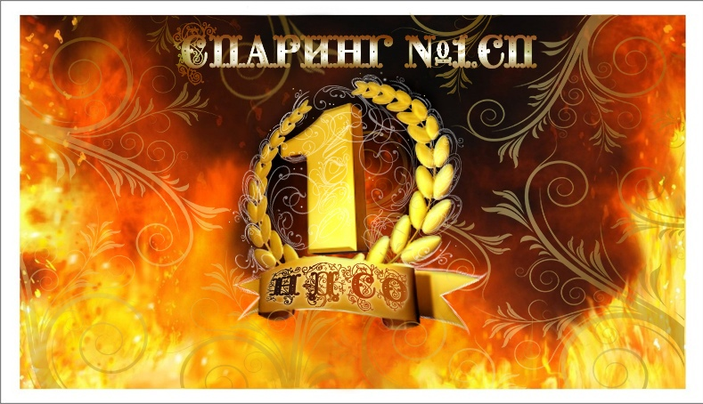

«Утверждаю»

Руководитель Некоммерческого Детского Спортивного общества №1,г.Хотьково Сергиево - Посадский район Московской области

Печать: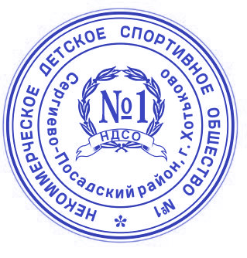Подпись: 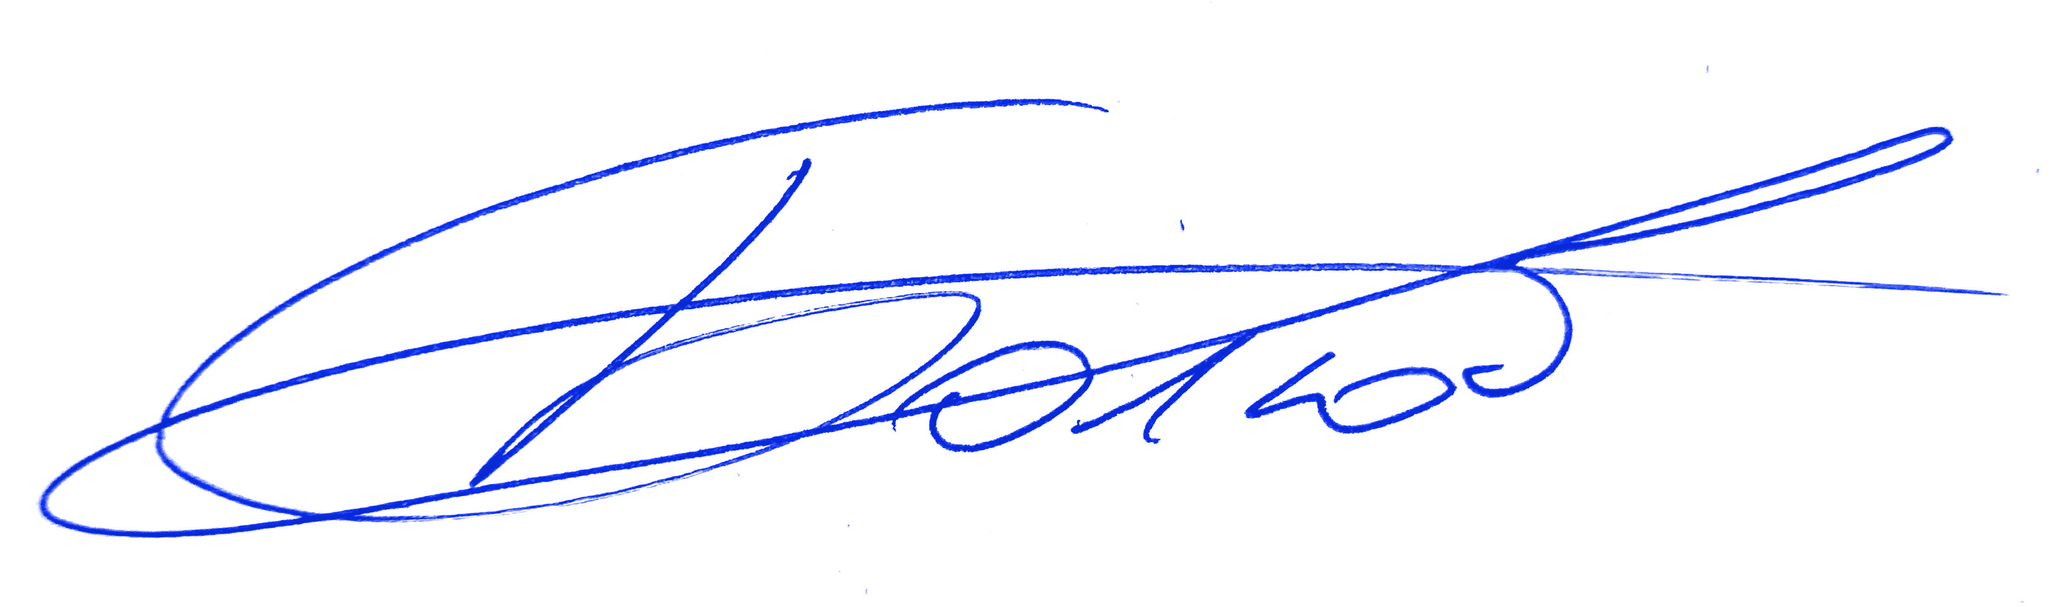/А.Ф.Болюбаш/

Положения о проведении
Комплексной открытой совместной спарринг - тренировке соревновательного типа команд Сергиево Посадского района Московской области в разделах: борцовская техника; ударная техника; смешанная техника и демонстрационная техника ( работа с ассистентом /ударная техника и бросковая техника; техника противодействия вооруженному противнику/; бой с тенью).
(проект)
1.Цели и задачи:
- воспитание молодежи в духе героических традиций и Национальной Гордости;
- привлечение внимания молодежи к спорту;
- развитие дружественных спортивных связей между спортсменами, различными видами единоборств и школами боевых искусств;- повышение спортивного мастерства занимающихся;
- пропаганда физкультуры и спорта, здорового образа жизни, формирование психологической устойчивости;- развитие у спортсменов духа соперничества.
2.Руководство проведением спарринг-тренировками:
Общее руководство возлагается на руководителя НДСО №1 г.Хотьково Болюбаша А.Ф.
Главный судья спарринг-тренировки– Болюбаш А.Ф.
Старший судья площадки – Ильин М.Н.- судья международной категории.
Рефери на ковре –Болюбаш А.Ф., Ильин М.Н.
Боковые судьи – по назначению главного судьи.

3. Время и место проведения спарринг-тренировок:
Спарринг-тренировка проводится 22 декабря 2019 года
Место проведения : Московская область, Сергиево Посадский район, пос.Лоза, д.Ситники, пансионат Восход http://www.pansvoshod.ru/info/10088360/
Добираться на электричке по Ярославской ж/д до ст.Сергиев Посад, далее автобус №36 до остановки «Учхоз Лоза», отходит от ст.Сергиев Посад. Возвращение обратно тем же автобусом от остановки «Учхоз Лоза». Расписание или интервал движения:Прямые рейсы: 08-22, 11-24, 13-00, 14-34, 16-57, 18-34
Обратные рейсы: 07-23, 09-16, 12-16, 13-51, 15-40, 17-39, 19-18

4. Обеспечение безопасности участников и зрителей: Спортивный зал (место проведения турнира) подбирается при условии, что он (оно) полностью отвечает требованиям соответствующих нормативно-правовых актов, действующих на территории Российской Федерации и направленных на обеспечение общественного порядка и безопасности участников и зрителей. ответственным за безопасность является руководитель НДСО №1 г.Хотьково А.Ф. Болюбаш.
Участие в спарринг-тренировке осуществляется только при наличии договора о страховании от несчастных случаев, жизни и здоровья участников, который предоставляется в мандатную комиссию на каждого участника, (страховая сумма не менее 50000р.)/ксерокопия/. В случае, если спортсмен не имеет полиса спортивного страхования, ему будет предоставлена возможность страхования на 1 день.

5. Возрастные и весовые категории: Принимаются к участию спортсмены без возрастных ограничений. До 18 лет спарринги бойцов проводятся строго по годам! Допустимая разница в возрасте не более 6 месяцев.
Спарринги между противниками возрастов 18+ проводятся с разницей в возрасте не более 5 лет.
Весовые категории по договоренности (+\-3кг – до 14лет, +/- 5кг - с 14 до 18 лет, +/- 10кг – с 18+ лет), т.е. отсутствие критериев установленных весов. Сгонка веса СТРОГО ЗАПРЕЩЕНА!
Спарринг-партнеры подбираются исходя из возраста, веса, а также уровня подготовки каждого из участников. Любое несоответствие по этим параметрам возможно только с личного согласия тренеров спаррингующих сторон!
Внимание! Если уровень подготовки спортсмена, по совместному решению большинства судей, будет явно отличен от указанного в регистрационной карте (по шкале 0-5 баллов), данный участник будет подлежать дисквалификации и снятию с соревнований во всех заявленных им разделах, без возврата добровольного благотворительного взноса. При этом победа будет присуждена его соперникам автоматически.

6. Программа проведения спарринг-тренировки:
Мандатная комиссия (взвешивание не проводится) | с 10.00 до 11.00 22.12..2019 г.
Жеребьевка (6-12л.), мастер – класс, судейский семинар | с 11.00 до 11.30
Спарринги 6 -12л  Торжественное открытие спарринг-тренировки  Жеребьевка (12-18+) | с 12.00 до 14.00  в 11.30  с 14.00 до 14.30
Спарринги 13 -18+  Награждение  Спарринги будут проходить в декагоне  Очередность разделов по ситуации.  Выступления в демонстрационной технике будут проводится, по решению главного судьи соревнований, между основными разделами. | с 14.30 до 18.00  Сразу по завершении поединка.
7. Количество спарринг-поединков. В разделах «Смешанная техника»; «Борцовская техника» и «Ударная техника» количество спарринг-поединков зависит от количества заявленных спортсменов с одинаковыми показателями по возрасту, весу и уровню подготовки . При количестве участников в подгруппе – три и менее - круговая система; при количестве участников в подгруппе – четыре и более – олимпийская система.
В Демонстрационных разделах Олимпийская система, по одному выступлению в разделе. Дополнительные выступления возможны у финалистов, при одинаковом количестве набранных баллов.

8. Требования к участникам и условия их допуска: К спарринг-тренировке допускаются дети и юниоры, представители всех боевых федераций России.
Участники допускаются к соревнованиям только при наличии допуска врача, отмеченного в заявке команды или отдельного медицинского разрешения, если таковая отсутствует. При необходимости возможен платный медицинский осмотр на месте проведения соревнований.

9. Условия проведения спарринг-тренировки:

Форма одежды – по желанию спортсменов и их тренеров, спортивные шорты; футболка /по согласию обоих сторон - голый торс/; кимано, при условии, что в каждом конкретном поединке спарринг - партнеры будут одеты одинаково. В случае, если противники занимаются боевыми искусствами практикующими разную форму одежды и противоборствующие стороны не могут прийти к соглашению,1 раунд проводится в форме по образцу спортсмена занимающего красный угол, второй раунд проводится в форме по образцу спортсмена занимающего синий угол. При этом обязательно проведение обоих раундов, даже в случае сделанного в первом раунде болевого или удушающего приема спортсменом по образцу формы которого был одет его противник. Если же во втором раунде был проведен встречный болевой или удушающий прием, результат поединка устанавливается по разнице очков. В случае одинакового количества набранных очков обеими сторонами, назначается экстрараунд, форма одежды при этом устанавливается рефери по результату выкинутого жребия. В случае одинакового количества набранных очков в экстрараунде, назначается продолжение поединка до первого технического действия.
В случае необходимости организаторы предоставляют необходимый недостающий элемент экипировки под залог документа спортсмена (представителя команды) СТРОГО!
При отработке ударной техники и смешанной техники применение закрытого шлема (стекло) или открытые шлема и капа (разрешение родителей см.ниже *) - в возрастных категориях до 14 лет. Старше 14 лет – шлема с металлической решеткой или открытые шлема и капа (разрешение родителей см.ниже *), мягких, открытых для захвата перчаток одинакового вида (не менее 8 унций), неметаллической защитной раковины, накладок на ноги (закрытая стопа),у девочек – защита на грудь, – обязательно.
При отсутствии своей, необходимая для проведения поединка спортивная амуниция, организаторами турнира предоставляется.
* Замена закрытых шлемов на открытые шлема и капу, при наличии соответствующего письменного разрешения родителей ребенка и соответствующего уточнения, внесенного в графу «Особые пометки» в этом разрешении ( см. Приложение №3) допускается во всех возрастных категориях под ответственность тренеров спаррингующих сторон.

10. Заявки на участие: В заявках необходимо обязательно указывать: название клуба, возраст, вес, УРОВЕНЬ ПОДГОТОВКИ спортсменов (по шкале оценки от 0 до 5 баллов) и стаж занятий, виды единоборств, в которых спортсмены предполагают свое участие! В случае, если спортсмен ранее тренировался , занимаясь в секции профилирующей другой вид единоборств, отличный от того, каким он занимается сейчас, об этом должна быть сделана соответствующая письменная пометка для внесения корректировки в показатель его уровня подготовки!!!
Ориентировочная схема определения Уровня подготовки спортсменов:
уровни подготовки 1-2 - теоретическая подготовка, т.е. знание и умение выполнения ударов и приемов в процессе отработки на тренировке, 3-4 - умение применять удары и приемы в спарринге., 0-занимается месяц и меньше, 5- боец свободно владеющий техникой единоборства, с самостоятельным построением тактики поединка.
Рекомендуемый образец заявки предложен в Приложении №1
Предварительные заявки присылать на e-mail: bolyubasch@rambler.ru не позднее, чем за 2 дня до назначенной даты проведения турнира!!!
В предварительных заявках указываете: ФИО спортсмена, возраст (полных лет), вес, уровень подготовки (по 5-бальной шкале), стаж занятий единоборствами (любыми), разделы участия/ См.приложение №1
Дополнительная информация по тел.8(916)818-52-28 Александр Болюбаш
Представители команд предоставляют в мандатную комиссию следующие документы участников спарринг-тренировки:
- документ, удостоверяющий личность спортсмена с фотографией: загранпаспорт, справка из школы, спортивный паспорт и др.(печать на фотографии)
- справка из медицинского учреждения разрешающая заниматься в спорт.секции (ксерокопия), выданная не ранее, чем за 6 месяцев до даты соревнований, при отсутствии общекомандной заявки с отметками врача
- ксерокопия договора о спортивном страховании от несчастных случаев, жизни и здоровья на каждого участника спарринг-тренировки, страховая сумма не менее 50000 руб.- возраста с 05 до 18 лет и 100000 руб. возраста старше 18 лет. При отсутствии полиса спортивного страхования участнику будет предоставлена возможность однодневного страхования.
-заполненный бланк регистрационной карты на каждый из выбранных для участия вид единоборств. При предполагаемом спарринге в смешанной или ударной технике с открытыми шлемами, эта часть экипировки спортсмена должна быть указана в графе согласия родителей (см. Приложение №2)
-Доверенное согласие родителей на участие их детей в спарринг – поединках в двух экземплярах, один из которых остаётся у организаторов спарринг – тренировки. (см.Приложение №3).
ДОКУМЕНТЫ ПРИНИМАЮТСЯ К РЕГИСТРАЦИИ СТРОГО ДО НАЧАЛА ЖЕРЕБЬЕВКИ!!!
11.Разделы: Спарринги проводятся в четырех отдельных разделах:
Время проведения поединка во всех контактных разделах: с 5 до 8 лет - 1раунд по 2мин, с 9 до 17 лет - 1 раунд по 3 мин, с 18 + - 2 раунда по 3 мин.
- Борцовская техника проводится по правилам проведения и судейства Всероссийской Федерации Грепплинга. К участию приглашаются спортсмены владеющие борцовскими навыками, секций: Дзюдо, Самбо, Рукопашный бой и др.Ознакомиться с правилами и другой информацией можно на сайте: http://rusgrappling.ru/ Схема оценки в приложении №4
-Борцовская техника (лайт) проводится по правилам проведения и судейства Международной любительской федерации «Универсальный бой», для детей 6-9 летних возрастов. Ознакомиться с правилами и другой информацией можно на сайте: http://www.unifight.ru/about.shtml Схема оценки в приложении №4
- Ударная техника проводится по правилам проведения и судейства Федерации Кикбоксинга России. Ознакомиться с правилами и другой информацией можно на сайте: http://fkr.ru/ К участию приглашаются спортсмены владеющие навыками ударников, секций: Рукопашный бой, Карате, К-1, Тайский бокс и др. Схема оценки в приложении №4
-Смешанная техника проводится по правилам проведения и судейства Федерации спортивного Миксфайта Ознакомиться с правилами и др. информацией можно на
разделах по желанию секунданта одной из спаррингующих сторон, с разрешения рефери на ковре, в момент перерыва между активными действиями, допускается тайм-аут 10 сек.
В случае, если один официальном сайте федерации спортивного Миксфайта России http://vfsm.ru/ К участию приглашаются спортсмены владеющие навыками, как смешанных техник, так и какой либо одной из вышеперечисленных дисциплин. Схема оценки в приложении №4
Во всех вышеперечисленных из соперников одерживает «быструю победу» в спарринг - поединке, участникам, при согласии представителей команд, будет предоставлена возможность продолжить поединок до окончания положенного времени. Результат поединка при этом, не зависимо от продолжения, останется неизменным.
Показательные выступления /Демонстрационная техника /проводятся в трех разделах:
-по правилам проведения и судействаФедерации Комбат Самообороны России разделов «DEMO-DEFENSE:
-Номинация«Attack-Tests»-работа с ассистентом, демонстрационно-прикладной комплекс, состоящий из двух раундов по 30 секунд.
Боец демонстрирует свои технические возможности с использованием ассистента.
1 раунд – демонстрация ударов руками и ногами по лапам в сочетание с уклонами.
2 раунд – демонстрация бросковой техники с возможным продолжением
-Номинация "Shadow-Fights" (Free) -бой с тенью, свободная демонстрация техники рук, ног и уклонов,1 раунд 30-60сек, в зависимости от возраста исполнителя.
К участию приглашаются спортсмены владеющие навыками, как смешанных техник, так и какой либо одной из вышеперечисленных дисциплин.
Ознакомиться с правилами и другой информацией можно на сайте: http://combatsd.ru/
-Номинация «Техника противодействия вооруженному противнику», включающая в себя один раунд по 1 мин ( противодействие противнику вооруженному: палкой; ножом; пистолетом), оценивается исходя из количества представляемых приемов, качества их исполнения и разнообразия.
В процессе выступлений в номинациях раздела « Демонстрационная техника» приветствуется музыкальное сопровождение.
Обращаем Ваше внимание, что указанные в разделах ссылки демонстрируют Вам правила различных федераций, являющиеся только ориентировочной основополагающей схемой проведения и судейства поединков, опираясь на которую руководство НДСО №1, оставляет за собой право внесения изменений по своему усмотрению, руководствуясь интересами мероприятия, как такового, с тренировочным назначением!

11. Награждение: - Победители спарринг-поединков в подгруппах с количеством спортсменов 1-2 человека, награждаются золотыми медалями и подтверждающими их заламинированными дипломами.
- В случае, если спарринги проходили в тройке - серебряной медалью и подтверждающим её дипломом награждается спарринг – партнер, занявший второе место.
- В случае, если в подгруппе оказалось четверо и более участников, бронзовой медалью и подтверждающим её дипломом награждается спарринг – партнер, занявший третье место.
- В разделе «Демонстрационная техника» к награждению медалями и подтверждающими их дипломами будут представлены победители и призеры своих возрастных групп в каждой из заявленных номинаций по схеме расчета указанной выше.
- Спортсмены, не занявшие призовых мест, награждаются Дипломами участников.
-Все медали и дипломы выполнены в эксклюзивной технике турнира.
- Во всех разделах бойцы, показавшие Лучшую Технику и проявившие выдающуюся Волю к Победе в поединках будут награждены соответствующими Почетными памятными знаками.
- Кроме этого, к награждению будет выставлен Почетный памятныйЗнак Зрительских Симпатий!!!
- Команда, в комплексе показавшая наилучший результат на данном этапе, награждается соответствующим Почетным памятным Знаком Победителя этапа.
Команда, побеждавшая в соревновательный период февраль 2019 – январь 2020 г.г., наибольшее количество раз будет награждена главным наградным Кубком Победителя сезона 2019-2020г.г.
Все спортмены делятся на возрастные группы 5-10л; 10-14л; 14-18л и 18+л. По итогам года победители в своих возрастных группах будут награждены. Поясами Чемпионов.
Тренер команды, одержавшей победу в турнире, по итогам комплексной серии этапов награждается Поясом Тренера Чемпионов
Все результаты выступлений спортсменов отображаются ВКОНТАКТЕ в группе
https://vk.com/public173241283
- ВСЕ СПОРТСМЕНЫ, НЕ ЗАВИСИМО ОТ РЕЗУЛЬТАТОВ ВЫСТУПЛЕНИЯ, НАГРАЖДАЮТСЯ ПОДАРОЧНЫМИ СЕРТИФИКАТАМИ НА РАЗОВОЕ ЛЬГОТНОЕ ОБСЛУЖИВАНИЕ В РАЗЛИЧНЫХ СПОРТИВНЫХ, ОБРАЗОВАТЕЛЬНЫХ И РАЗВЛЕКАТЕЛЬНЫХ ОРГАНИЗАЦИЯХ СЕРГИЕВО – ПОСАДСКОГО РАЙОНА, ЧТО ПОЗВОЛЕТ ИМ СНИВЕЛИРОВАТЬ СТАРТОВЫЕ ВЗНОСЫ!
Все Почетные памятные знаки, представленные к награждению на соревнованиях выполнены в ручной работе и являются авторскими наградными элементами.
12.Условия финансирования: Добровольный Благотворительный стартовый взнос для участия в одном разделе составляет - 1200р., в двух разделах – 2300р., в трех разделах – 3300р. и.т.д.
Часть стартового взноса возвращается тренерам или представителям команд на развитие их клубов.
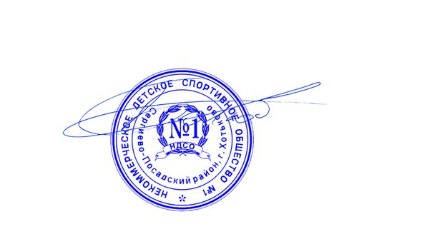
Финансирование мероприятия производится исключительно за счет участников спарринг-тренировки и командирующих их организаций.
Данные положения являются официальным вызовом на соревнование.
Руководитель НДСО №1 г.Хотьково /А.Ф.Болюбаш/
Дата: 01 декабря 2019г.

ПРИЛОЖЕНИЕ №1

Предварительная заявка на участие в Комплексной открытой совместной спарринг-тренировке соревновательного типа команд Сергиево Посадского района Московской области «Спарринг №1.СП»

№ п/п | Фамилия Имя | Дата рожд (ч,м,г)/  Полных лет/  Стаж занятий единоборствами |  | Клуб/Город |  | Уровень подготовки  (0-5 баллов) | Разделы | Вес  (кг) | Отметка врача
1

2

3

4

5

6

7

8

9

10
11

12

13

14

15

16
Врачом осмотрены, противопоказаний к участию в соревнованиях не имеется

Врач_________________ Тренер_______________

ПРИЛОЖЕНИЕ №2

Дата рождения/Полных лет _______________________/_____________ Вес_______ кг
Уровень подготовки ( 0 – 5 баллов )________ Раздел_____________________________
Стаж занятий единоборствами___________________
Данные верны. Подпись тренера___________________/_____________________________/

РЕГИСТРАЦИОННАЯ КАРТА УЧАСТНИКА СПАРРИНГ-ТРЕНИРОВКИ

Фамилия_____________________________________Имя___________________________________

Документ___________________________________________________________________________
____________________________________________________Клуб/город______________________

_________________/_________________________________________________Разряд___________

Спортивное страхование______________________________________________________________
Допуск врача______________Добровольный благотворительный взнос внесён____ ___________
Согласие родителей__________________________________________________________________
=====================================================================================
Дата рождения/Полных лет___________________/_____________ Вес_______ кг
Уровень подготовки ( 0 – 5 баллов )________ Раздел_____________________________________
Стаж занятий единоборствами______________________________
Данные верны. Подпись тренера__________________/____________________________________/

РЕГИСТРАЦИОННАЯ КАРТА УЧАСТНИКА СПАРРИНГ-ТРЕНИРОВКИ

Фамилия_____________________________________Имя___________________________________

Документ___________________________________________________________________________
____________________________________________________Клуб/город______________________

_________________/_________________________________________________Разряд___________

Спортивное страхование______________________________________________________________
Допуск врача______________Добровольный благотворительный взнос внесён____ ___________
Согласие родителей__________________________________________________________________

Приложение №3
Доверенное согласие родителей
Я, _________________________________________________________, паспорт гражданина РФ серия:_________номер______________,выдан______________________________________________________________________________________________________________________________________________код подразделения: ______________________
проживающий по адресу:____________________________________________________________________________________,являясьзаконнымпредставителеммоегосына (дочери) - __________________________________________, ________ года рождения, свидетельство о рождении серия_____________номер___________________ выдано____________________________________________________________________________________
разрешаю ему (ей) принимать участие в Комплексной открытой совместной спарринг-тренировке соревновательного типа команд Сергиево Посадского района Московской области «Спарринг №1.СП 2019». С правилами проведения соревнований ознакомлен(а). Передаю свои полномочия официальному представителю команды (тренеру) _________________________________________________, паспорт гражданина РФ серия__________ номер___________________ выдан_____________________________________________________________________________________, код подразделения ____________________________для принятия решения по организации и проведению спарринг-поединков, экипировке и, в случае необходимости, оказанию срочной медицинской помощи моему ребенку. Согласен с любым его решением в этих вопросах.
Особые пометки:______________________________________________________________________________________________________________________________________________________________________________
Мобильныйтелефон: +7 (______) ______________________

____________________(подпись родителя) Дата: «___» _______________ 201 г.
Расшифровка /____________________________________________________________________/

Официальный представитель команды
(тренер)_________________________(подпись)
Расшифровка /_______________________________________________________________________/
моб.телефон: +7 (______) ______________________
Дата: «___» ________________201 г.

ПРИЛОЖЕНИЕ №4
Раздел «Ударная техника»:
Схема присуждения баллов:
1балл- акцентированный удар рукой в голову, корпус; удар ногой по бедру, в корпус; удар коленом в корпус, в голову.
2 балла –акцентированный удар ногой в голову.
3 балла – нокдаун, технический нокдаун .
Чистая победа – нокаут, 2 нокдауна в одном раунде.
Разрешено:
В стойке – удары руками, ногами, коленями в голову, корпус, область бедра
В партере – при переходе в положение партера поединок останавливается и спортсмены возвращаются в стойку.
Запрещено:
Удары в область затылка, позвоночника, паха, коленных суставов; удары локтями.

Раздел «Борцовская техника»
Схема присуждения баллов:

1балл–смена доминирующей позиции в партере.
2 балла – любой борцовский прием, приводящий противника из стойки в положение партера без отрыва ног от ковра.
3 балла – любой борцовский прием, приводящий противника из стойки в положение партера с отрывом ног от ковра.
Броски и иные технические действия засчитываются при условии, что исполняющий их спортсмен по завершении технического действия оказывается в доминирующей позиции (в состоянии продолжения атаки)
Чистая победа – удушающие приемы (по решению рефери на ковре), болевые приемы на руку (до прямой руки), болевые приемы на ногу (до сдачи).
Удержание не оценивается.
Разрешено:
В стойке - любой борцовский прием, приводящий противника из стойки в положение партера.
В партере - любой борцовский прием, приводящий к смене позиции; болевые приемы; удушающие приемы.
Запрещено:
В стойке – болевые приемы; удушающие приемы, скручивание шеи.
В партере – болевые приемы на плечевой сгиб и на пальцы рук; скручивание пятки; давление ногами на ребра и растягивание позвоночника.
Раздел «Смешанная техника»:
Схема присуждения баллов, как указанно в предыдущих разделах.
Разрешена работа в стойке и в партере. На партер до смены позиции дается 20 секунд, на проведение болевого (удушающего) приема дается 20 сек.
Раздел «Борцовская техника (лайт)»:
Схема присуждения баллов:
1 балл – лишение равновесия противника с касанием любой частью его тела ковра.
2 балла – выталкивание противника за установленные границы ковра.
Разрешено:
Действия приводящие к лишению равновесия: толчки, рывки, скручивания…
Запрещено:
Обхваты шеи, подхваты ног, любые подножки, броски, подсечки и пр.

